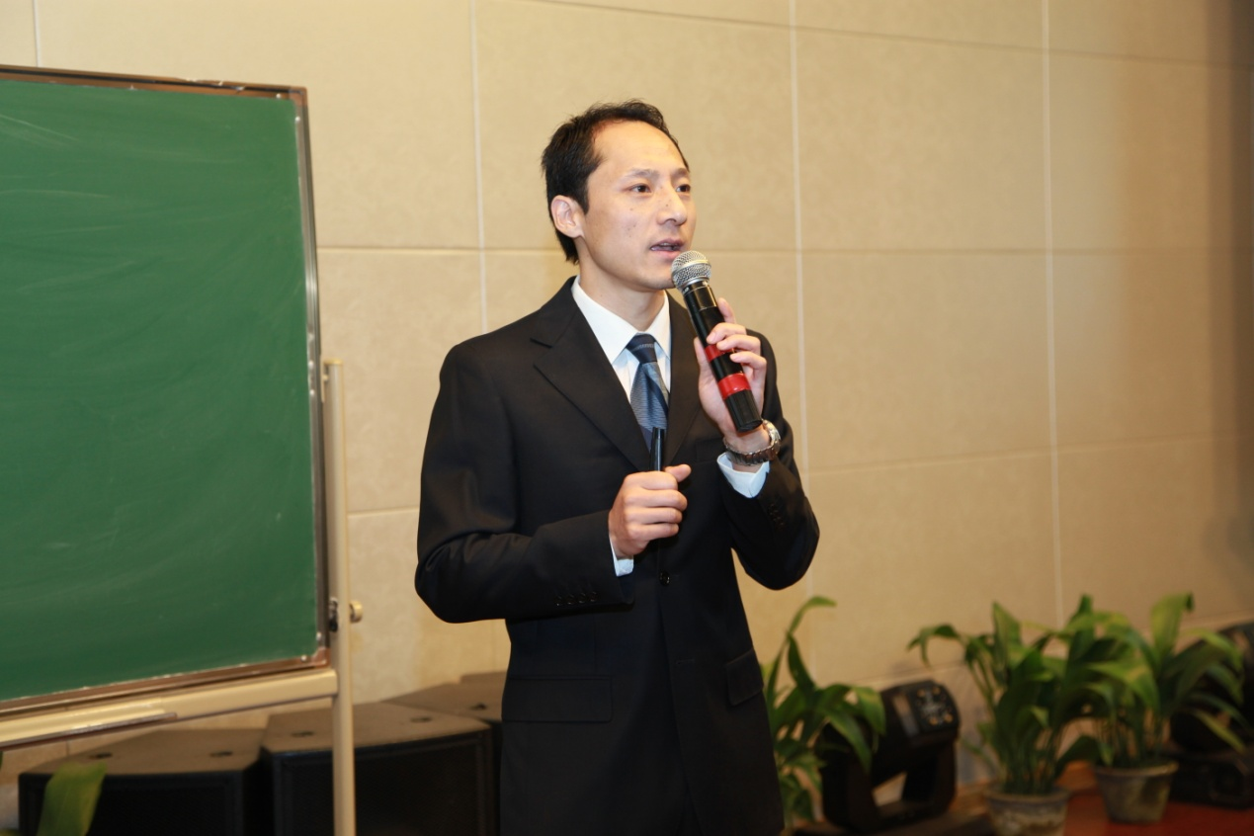

李朝阳
中国劳动关系学院文化传播学院戏剧影视文学专业讲师，中国传媒大学文学博士。主要讲授文化传播学、文化产业研究、影视艺术作品赏析、影视市场营销、动画电影专题等课程。研究方向为文化产业研究及影视艺术。

获奖感言：
与学生的课堂互动，与其他老师的交流，不论对于教学生涯还是对于整个人生而言，都是一笔重要的财富。感谢中国劳动关系学院的领导、老师、同学们！完美从来都不是终点，而只是存在于追求的过程中。

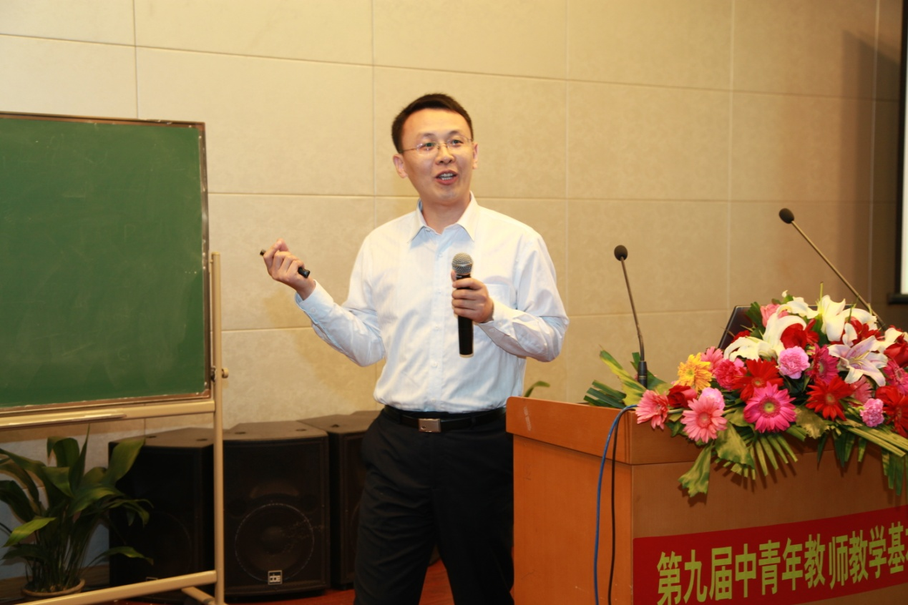

张明
中国劳动关系学院基础部数学教研室讲师。2007年7月毕业于北京师范大学数学科学学院，获硕士学位。主讲课程：《高等数学》、《概率论与数理统计》、《线性代数》、《统计分析方法-SAS应用》和《微积分》等课程。

获奖感言：
谢谢各位老师，谢谢各位同学，谢谢你们的支持与掌声！我作为一位工作即将5年的老师参加我们的教师基本功大赛，主要是因为我感觉在这几年我没有太大的进步，我需要进步，我需要提高，我需要交流，我需要学习，所以，我今天站在这里，站在这里接受大家的检查。而，事实证明我的选择是多么的正确，同事们的优点与长处，专家点评的长处与不足，今后都将成为我进步的源泉。
最后，再一次的谢谢我的学生们，没有你们的支持与帮助，就没有我今天的成绩，你们是我在教学上前进的动力。

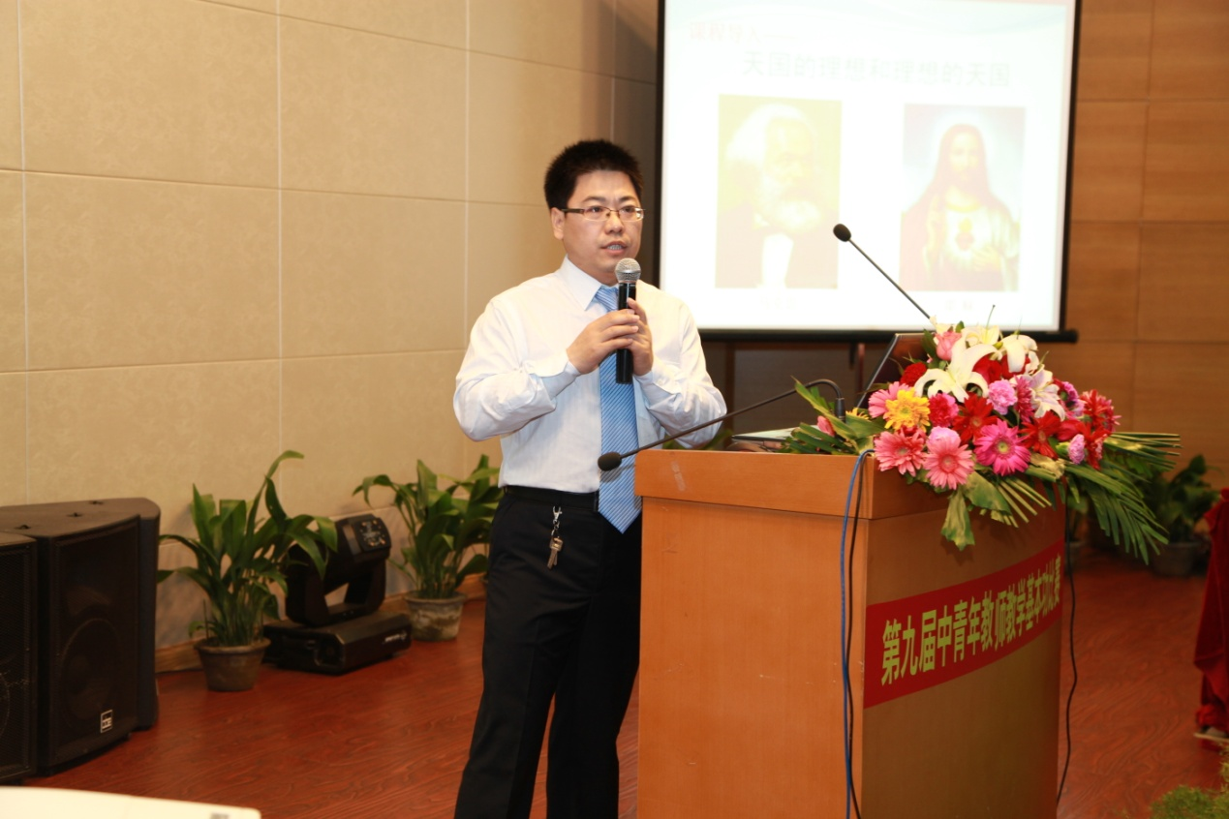
王多吉
中国劳动关系学院基础部政治理论教研室讲师。2009年毕业于北京大学马克思主义学院，获法学博士学位。主讲《马克思主义基本原理概论》等课程。

获奖感言：
非常感谢各位领导、评委老师和同学们的支持。法国哲学家笛卡尔说：“我思故我在”。对于一个老师来说，“思”是表达的前提，“表达”才构成老师职业价值的基本表征，于是“表达什么”和“怎样表达”就构成了一个教师确证自身价值的两个基本维度。在思想政治理论课的教学中，我努力使自己一直遵循着“备课上求细、思考上求深、知识上求真，逻辑上求顺，情感上求善、形式上求美”的要求来认真对待每一次教学活动。虽然距离这样的要求还有一定的差距，但我“心向往之”，并一直为之在努力。谢谢大家！

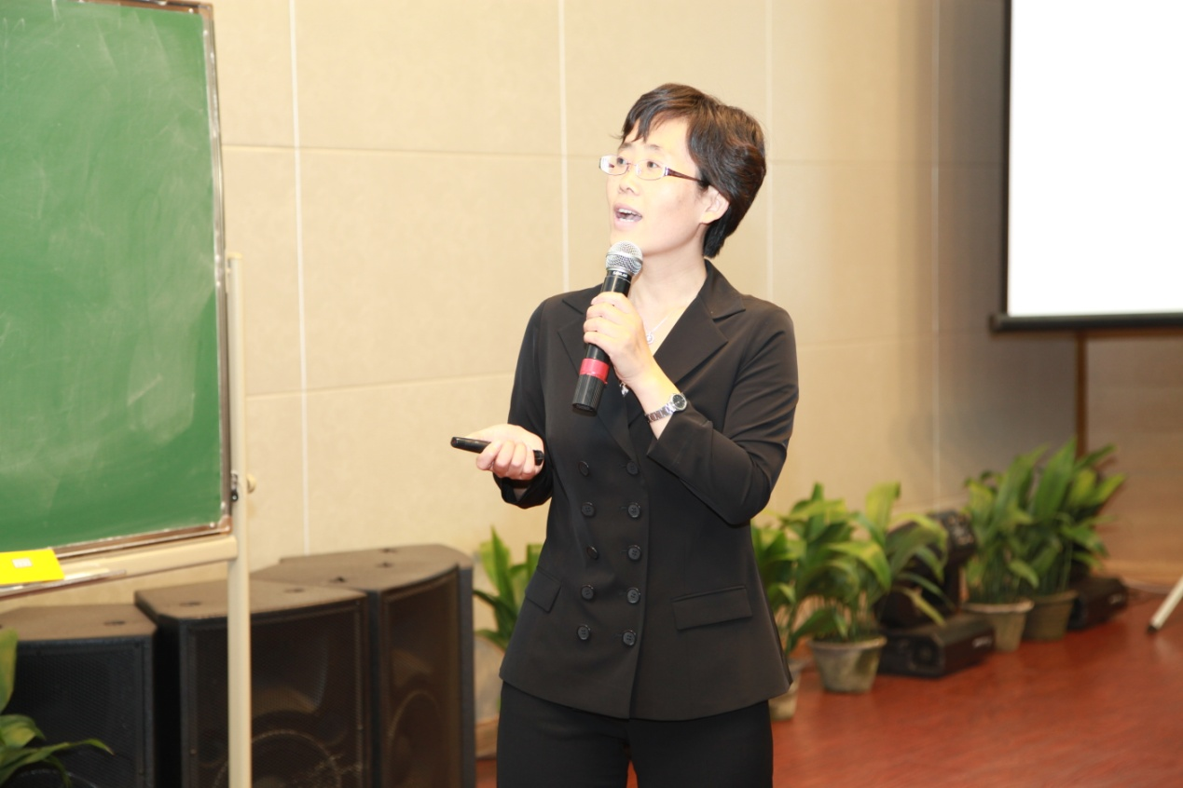

尚春霞
中国劳动关系学院法学系讲师。毕业于中国政法大学法律史专业，获得法学博士学位。主要从事《中国法制史》、《中国法律思想史》、《西方法律思想史》等课程的教学。

获奖感言：
在这次比赛中，我所收获的不仅仅是获奖证书，更多的是对教师工作的感悟。参赛教师认真的态度、精美的课件、丰富的素材、精炼的语言以及深厚的知识底蕴都让我感受到身为一名大学教师应具备全方位的素质，不仅要有扎实的专业知识，还要紧跟时代的步伐，了解学生的所需，以学生所能接受的方式在有限的时间内将知识传授给学生。教师不仅是学者，还是传道、授业、解惑之人，传递才是其最重要的工作。非常感谢院里组织这样的活动，为我们这些不同专业的教师提供一个交流的平台，共同促进教学，共同进步。同时，我也深切体会到系里的支持和同事的帮助是取得良好成绩的关键所在，如果没有系领导的大力扶持，没有同事们的热忱帮助，恐怕我也没有机会发表这样的感言。所以，在此特感谢姜颖教授、张冬梅、李文沛、肖竹副教授、宋艳慧老师的鼎力帮助，也感谢系里其他老师的一贯支持。

